项目需求文档

一、项目名称
2026全球数商大会活动配套服务

二、项目背景
2026全球数商大会拟于2026年10月下旬在上海徐汇区西岸国际会展中心（上海市徐汇区龙耀路7号）召开，本届大会以“‘共赴数智新时代’、‘向新而数 价值共生’、‘向世界，见未来’”为主题，设置“会、商、展、用”四大板块，从会议论坛、商业转化、展示多元、应用体验四大方面体系策划系列活动。通过承接历届大会品牌溢出效应与产业积累，锚定高质量办会导向。一是立足大会“全球”定位，紧扣国家数字经济发展战略，深化央地协同联动，进一步拓展国际视野、提升全球资源配置能力，提升大会国际影响力；二是聚力推进数智深度融合，落实国家“模数共振”行动部署，充分释放数据要素赋能大模型、智能体的乘数效能，搭建数商、AI企业及相关机构深度对接协作平台，持续巩固大会行业影响力。

三、需求概况
本项目拟依托2026全球数商大会，围绕数商生态培育与行业引领，系统组织“宣传推广、产业研究、应用体验、闭门研讨、高端对话”等配套工作，通过搭建全域数商传播体系、输出产业研究成果、打造典型应用体验案例、策划闭门研讨及高端论坛，形成要点纪要与决策咨询等一系列具实效、高价值、广辐射的成果，营造市场化、法治化、国际化的优质营商环境，深化政府与产业间的专业交流与务实协同，驱动数商主体入库与项目落地，增强全球数商大会的议题牵引力，实现“以会促产、以会育商、以会优生态”。

四、付款方式
合同签订且采购人收到付款凭证后，支付合同金额的50%；成交人完成项目并通过验收，收到付款凭证后，支付同金额的50%。

五、服务期限
自合同签订之日起至2026年12月10日。

六、项目要求

（一）服务要求

1、宣传推广
（1）上海数商生态发展宣传片
要求制作1条时长不少于2分钟的上海数商生态发展宣传片，整体视觉突出数字化、国际化特质，融合前沿现代科技质感，集中展示本市数商产业发展成效，持续放大“上海数商”品牌辨识度，成片将在2026全球数商大会现场展播。
供应商投标响应阶段，须同步提交本片完整宣传片脚本。为综合考评制作团队创意策划、画面包装、节奏把控及全流程落地执行综合实力，供应商需配套提供1支时长2分钟以内的过往宣传片样片，样片主题不作限制，仅作为评审参考素材，不计入本项目最终交付内容。
（2）数商领军人物访谈
要求2026全球数商大会期间组织采访不少于12家头部参会数商企业的创始人、CEO或其他高管，开展数商领军人物深度访谈，会后制作形成不少于12条访谈或嘉宾金句视频，呈现头部数商企业高管的创新理念与对行业前瞻思考，并通过大会官方媒体平台及相关媒体渠道对外进行发布和宣传。
（3）数商大会嘉宾金句短视频
要求2026全球数商大会期间提炼部分重磅出席嘉宾的演讲与对话内容，核心观点形成不少于30条嘉宾金句短视频，并在大会结束后1个月内通过大会官方媒体平台及相关媒体渠道对外进行发布和宣传。
（4）展览路演案例集
要求收集汇总2026全球数商大会展览及路演环节的优秀成果案例，汇编形成1个收录不少于40个具有代表性、创新性和前瞻性的优秀案例的案例集，通过大会官方媒体平台及相关媒体渠道对外进行发布和宣传，并可在上海市数据局官网进行下载。
（5）多渠道推广宣传
要求对2026全球数商大会及成果内容多渠道推广宣传，宣传渠道不限于大会官方媒体平台、主流媒体平台、地方或行业媒体平台、自媒体等多种途径，增强全球数商大会品牌力及影响力。

2、产业研究
要求结合数据要素产业发展现状，围绕国资数据集团发展、数链融合、行业数据流通枢纽平台、数据权利配置等4个话题，组织行业专家学者在服务周期内发布4篇行业研究报告，每篇不少于1万字，供应商响应文件中需提供研究报告大纲，并确保至少有2篇报告需在2026全球数商大会主论坛或主题论坛上进行发布。

3、应用体验
要求在2026全球数商大会期间，延续往届品牌效应，围绕数据赋能AI主题，提供“数智生活嘉年华”活动方案内容，设计打造数字艺术街区、未来消费市集等特色体验场景，充分发挥徐汇西岸的宠物消费、科技体验等集聚性区域特色，推动“数字+艺术”、“数字+消费”等新业态融合展示，通过可体验、可互动、可消费、可传播的数智生活场景广泛吸引市民、青年、亲子及国际游客参与。提交活动方案及活动总结记录。

4、闭门研讨会
要求在服务期限内，围绕国家数据局近期政策方向，结合2026全球数商大会主题，分别聚焦“十五五”时期数字中国战略谋划、数据跨境国际合作、数据发展与安全、地方数据集团发展、数据产权配置等主题设计研讨内容，在5+X场闭门研讨会上进行交流。具体地，在5场闭门研讨会上，邀请政府部门、数商企业及专家代表等围绕上述主题共同探讨数据产业政策及发展方向；于本次大会前后，围绕上海承担的国家数字经济创新发展试验区、数据领域国际合作首批试点、可信数据空间创新发展试点、国家数据产业集聚区建设试点等国家级任务议题，或就大会热点议题，在X场小范围、高层次闭门研讨会上组织开展交流。在会后形成闭门会主要观点总结，供相关部门决策参考。

5、高端对话
要求针对2026全球数商大会期间的“高端对话”活动，围绕数据产业发展策划对话活动内容，组织全国数据领域主流智库高级人士、国内外数据领域权威人士、国际数据治理组织代表等高级人员共同研讨交流，汇聚政产学研多方智慧，搭建国际高层次交流桥梁，共探数字经济全球化发展新路径。“高端对话”活动后形成主要观点总结，供相关部门决策参考。

（二）供应商要求
1、优先考虑近两年主办或承办过数据要素及数字化转型相关的大赛/培训/论坛等活动的供应商。
2、供应商需具备数据产业研究能力，优先考虑对国家高端智库联合发布的蓝皮书或研究报告有较深理解的供应商。
3、优先考虑承接过数据要素领域决策咨询等相关任务的供应商。

（三）人员要求
本项目需供应商提供不少于15人的服务团队，要求提供团队成员名单、现任职务和具体分工，其中团队负责人要求具备高级工程师职称，具备10年及以上行业从业经验，优先考虑有数据要素项目管理经验的人员；项目团队人员要求配置合理、人员素质、管理和技术能力强、相关经验丰富，优先考虑团队中有数据安全职业能力资质（CISP）及数商相关大会办会经验人员的供应商。

（四）场地要求
地址：上海市徐汇区龙耀路7号西岸国际会展中心
（*结合2026全球数商大会办会情况，以实际场地为准）
场地布局图：
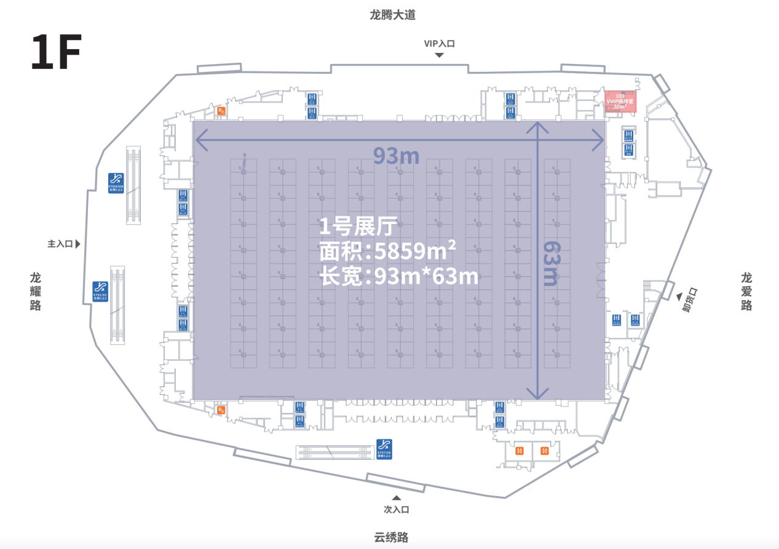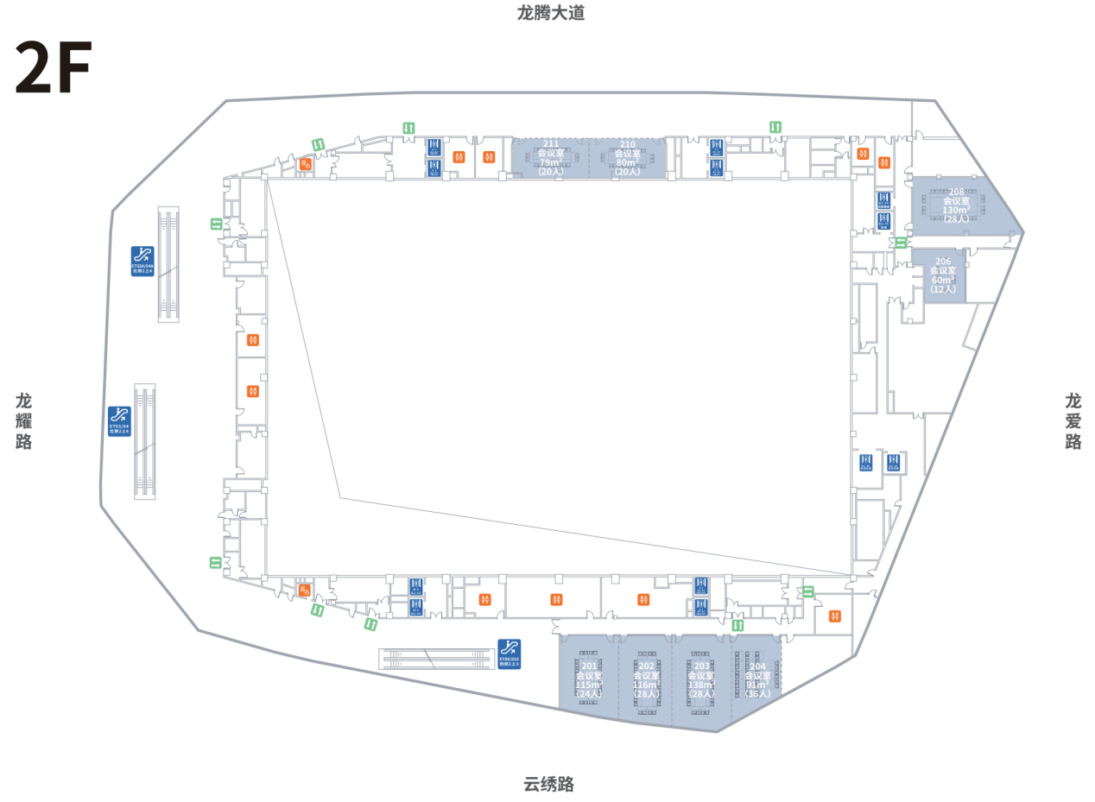
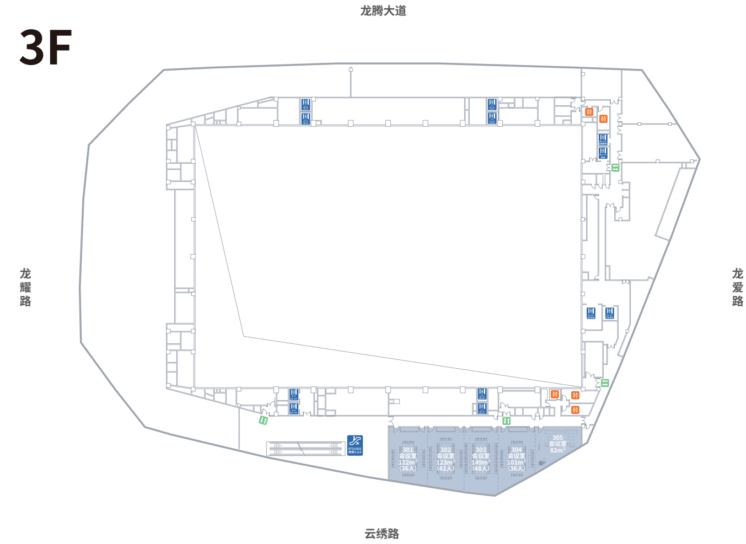
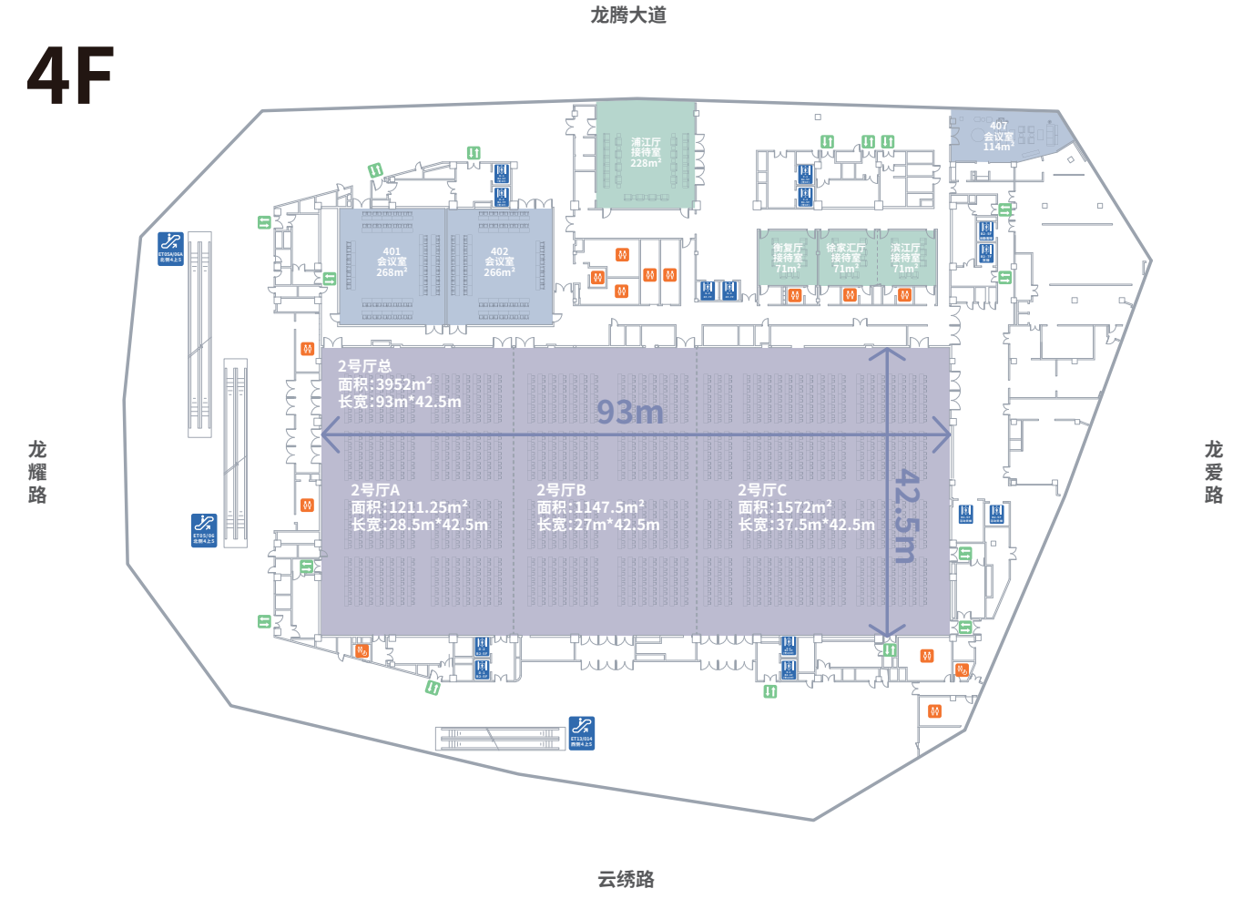
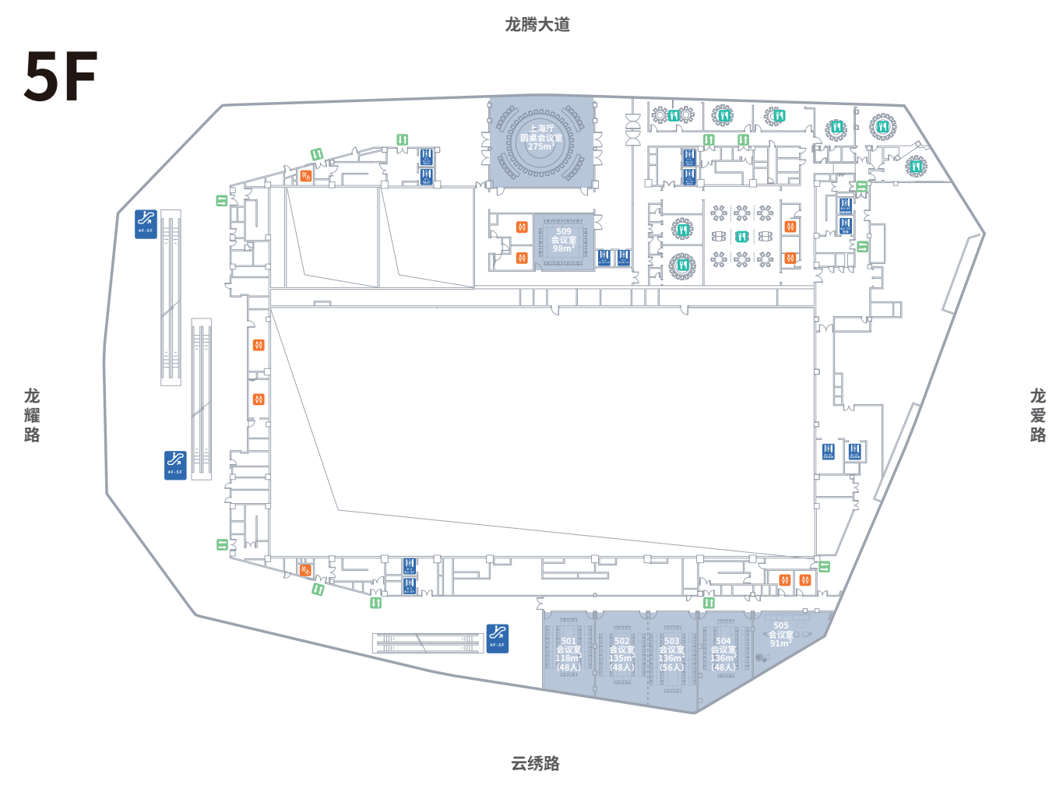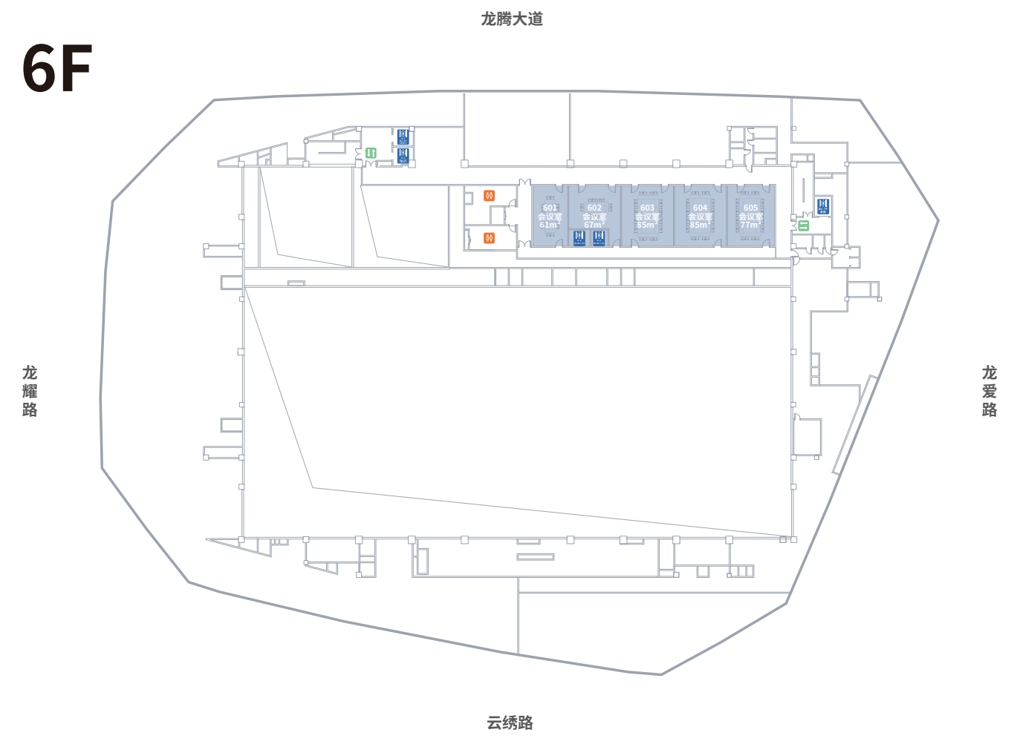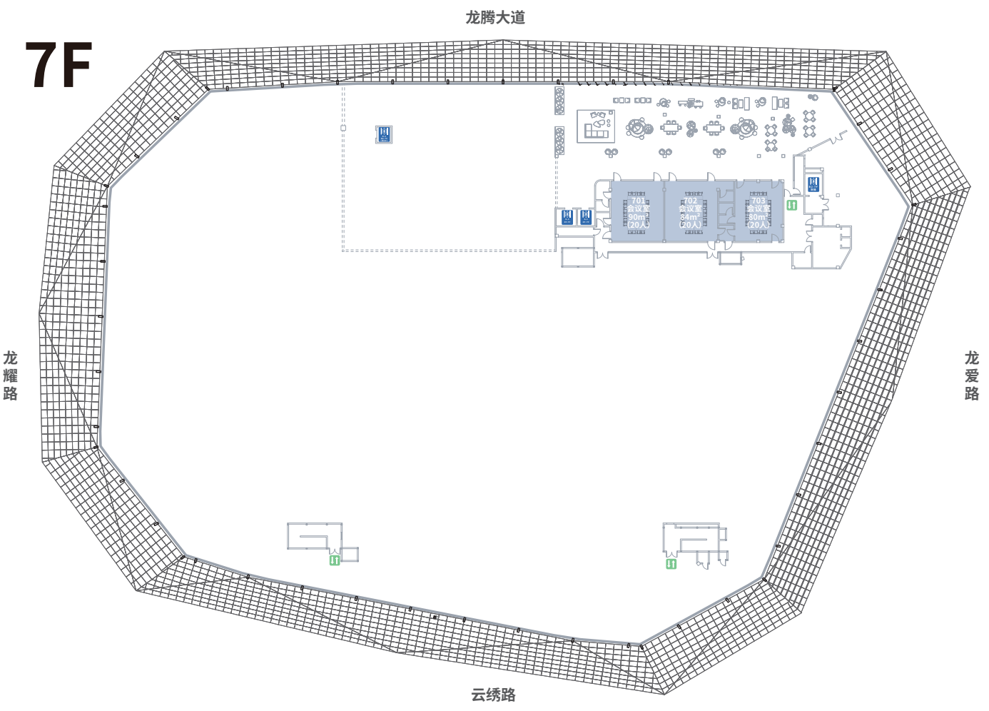

七、验收
采购人自行验收。

八、响应报价
本项目响应报价包含人员、设计、执行等完成所有相关服务的所有费用，采购人不再支付其他任何费用。

附件：需求指标表
服务项目 | 服务内容 | 原则性要求 | 指标性要求
宣传推广 | 上海数商生态发展宣传片 | 中选人承诺其拥有服务方案的合法权利和知识产权，并保证服务方案在中国境内或境外没有且不会侵犯任何其他人的知识产权（包括但不限于著作权、专利权）或专有技术或商业秘密。  演讲嘉宾及演讲内容需经过资质性审核，不涉及危害国家公共安全的言论。 | 视频时长不少于2分钟；  视频比率16:9  视频格式MP4；  分辨率不低于1920*1080；  帧率不低于25帧/秒；  需在2026全球数商大会上露出播放。
宣传推广 | 数商领军人物访谈 |  | 策划制作12条访谈视频；  访谈视频及汇总视频分辨率不低于1080p；  通过大会官方媒体平台及不少于5家相关媒体渠道对外进行发布和宣传。
宣传推广 | 数商大会嘉宾金句短视频 |  | 以短视频形式展现；  提炼形成不少于30条嘉宾金句短视频；  并在大会整体宣传期内通过大会官方媒体平台及不少于5家相关媒体渠道对外进行发布和宣传。
宣传推广 | 展览路演案例集 |  | 案例集要求以图文形式呈现；  收录不少于40个案例；  通过大会官方媒体平台及不少于5家相关媒体渠道对外进行发布和宣传；  可在上海市数据局官网进行下载。
宣传推广 | 多渠道宣传推广 |  | 要求对2026全球数商大会及成果内容多渠道推广宣传，宣传渠道不限于大会官方媒体平台、主流媒体平台、地方或行业媒体平台、自媒体等多种途径。
产业研究 |  |  | 围绕国资数据集团发展、数链融合、行业数据流通枢纽平台、数据权利配置等4个话题形成行业研究报告；  每篇报告不少于1万字；  确保至少有2篇报告在2026全球数商大会主论坛或主题论坛上进行发布。
应用体验 |  |  | 提供“数智生活嘉年华”活动方案内容；  设计打造数字艺术街区、未来消费市集等特色体验场景；  提交活动方案及活动总结记录。
闭门研讨会 |  |  | 要求聚焦“十五五”时期数字中国战略谋划、数据跨境国际合作、数据发展与安全、地方数据集团发展、数据产权配置等主题设计研讨内容，在5+X场闭门研讨会上进行交流；  在5场闭门研讨会上，邀请政府部门、数商企业及专家代表等围绕上述主题共同探讨数据产业政策及发展方向；  于本次大会前后，围绕上海承担的国家数字经济创新发展试验区、数据领域国际合作首批试点、可信数据空间创新发展试点、国家数据产业集聚区建设试点等国家级任务议题，或就大会热点议题，在X场小范围、高层次闭门研讨会上组织开展交流，完成时间不晚于数商大会结束后2周内；  每场闭门研讨会形成1篇闭门会主要观点总结。
高端对话 |  |  | 要求针对2026全球数商大会期间的“高端对话”活动，围绕数据产业发展策划对话活动内容。“高端对话”活动后形成主要观点总结，供相关部门决策参考。

